PREDX GROWTH SYSTEM
热点运营系统建设方案
从热点感知、事件理解到跨系统执行与增长复盘
核心定位 以热点事件为基础、以热点机会为决策对象、以统一行动任务包连接内容与产品，并通过执行结果回流持续优化的增长基础系统。

版本 v2.0 | 完整讨论汇总版｜供管理层汇报、MVP 拆解与跨系统对齐
2026 年 7 月

执行摘要
一句话结论 系统不是一个热榜或自动发稿工具，而是一套覆盖热点发现、机会判断、内容与产品承接、跨系统执行、监控归因和复盘学习的注意力经营系统。

终局方案保持大而全，但建设上采用“完整架构、有限主题、有限渠道、单条闭环先验证”的原则。MVP 首先打通热点发现—Event Card—Opportunity—X 矩阵响应—Predx 产品承接—数据回流。
设计问题 | 方案结论
系统围绕什么组织 | 围绕现实世界的热点事件和可执行机会，而非单条帖子。
热点从哪里来 | 覆盖实时突发、未来事件、周期热点、结构性议题、内部与自造热点。
如何决定是否参与 | 基于 Event Card，对相关性、价值、平台、受众、产品、窗口和风险进行判断。
如何跨系统协同 | 使用统一行动任务包定义目标、事实、边界和任务，各专业子系统保留执行主权。
如何与产品连接 | 根据产品适配度选择内容先行、轻产品联动、产品直连或产品反向造热点。
如何形成复利 | 统一追踪事件、任务、发布和产品结果，通过复盘更新来源、评分和行动规则。
​

1. 建设目标与原则

1.1 建设目标
- 更早发现：在主流爆发前捕捉萌芽、日历和内部信号。
- 更准判断：区分“很热”与“值得 Predx 参与”。
- 更快行动：把机会转化为内容、产品、营销和社区任务。
- 更强承接：让热点流量进入可观测的产品路径。
- 更稳治理：在速度之外保留事实、品牌、平台和合规边界。
- 持续学习：用执行结果更新来源、平台、模板和产品策略。

1.2 关键原则
原则 | 落地含义
机会优先于内容 | 先判断为什么参与，再决定发什么。
事件统一、叙事分层 | 同一现实事件统一聚合，同时保留不同观点和子事件。
母版集中、改编分布 | 统一事实与核心叙事，渠道系统完成专业改编。
多目标分工 | 曝光、拉新、激活、留存由不同渠道按能力承担。
人机分层 | 机器负责采集、聚类、分析和建议；人负责责任性判断。
结果可追溯 | 最终结果必须关联事件、机会、任务、平台和产品行为。
​

2. 整体架构
整体链路按照严格的纵向关系设计：先完成 Event Card，再由下一层读取整张事件卡进行 Opportunity 判断。Event Card 描述客观事件，Opportunity Card 表达 Predx 的业务选择。
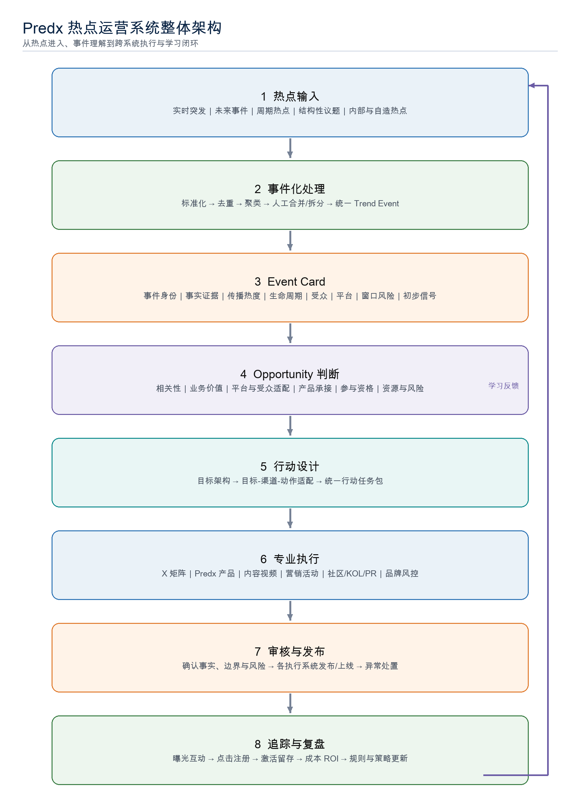
图 1 Predx 热点运营系统整体架构（调整版）
对象边界 Event Card 回答“发生了什么”；Opportunity Card 回答“Predx 为什么以及是否参与”；统一行动任务包回答“各系统分别做什么”。

3. 热点输入层
热点输入层覆盖五类热点，并为每类热点建立不同的来源与准备机制。五类热点可以相互转化，最终全部汇入统一候选事件池。
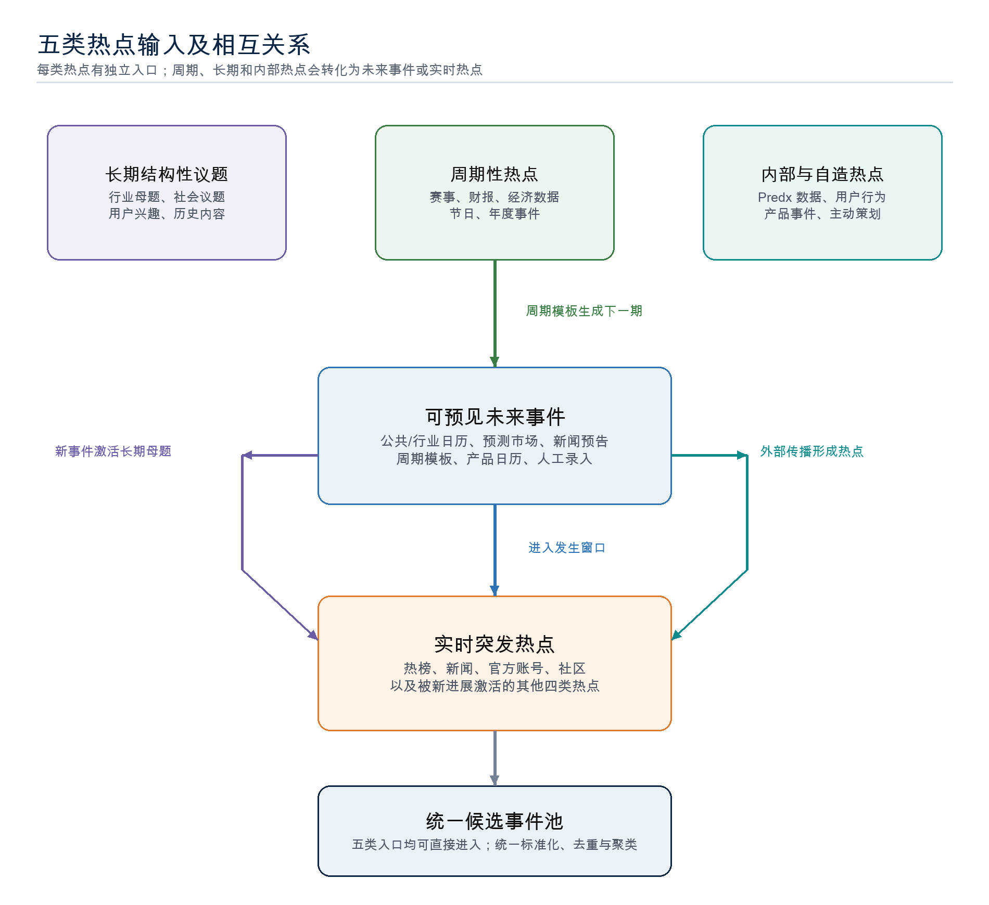
图 2 五类热点来源及相互关系
热点类型 | 主要来源 | 基础建设 | 进阶能力
实时突发 | 热榜、新闻、官方账号、社区、种子账号 | 热榜/RSS 接口、账号库、关键词、事实核验 | 跨平台异常检测、传播路径和早期预警
未来事件 | 公共/行业日历、预测市场、新闻预告、产品日历 | Future Event Center、人工录入、确认状态 | 未来时间抽取、结果分支和自动倒计时
周期热点 | 赛事、财报、经济数据、节日、年度事件 | 周期模板和历史案例 | 自动生成下一期事件和历史基线
结构性议题 | 行业研究、社会议题、用户兴趣、历史内容 | 母题树、关键词、实体和观点库 | 新事件激活、叙事变化和常青资产
内部与自造 | 概率、交易量、站内搜索、用户行为、主动策划 | 内部信号和人工立项入口 | 异常检测、预测指数和产品反向造热点
​

4. Future Event Center
未来事件中心不是普通日历，而是提前结构化未来事件、持续确认状态、生成准备任务，并在临近发生时转入实时雷达的运营中心。预测市场是重要种子来源，但底层 Future Event 保持产品中立。
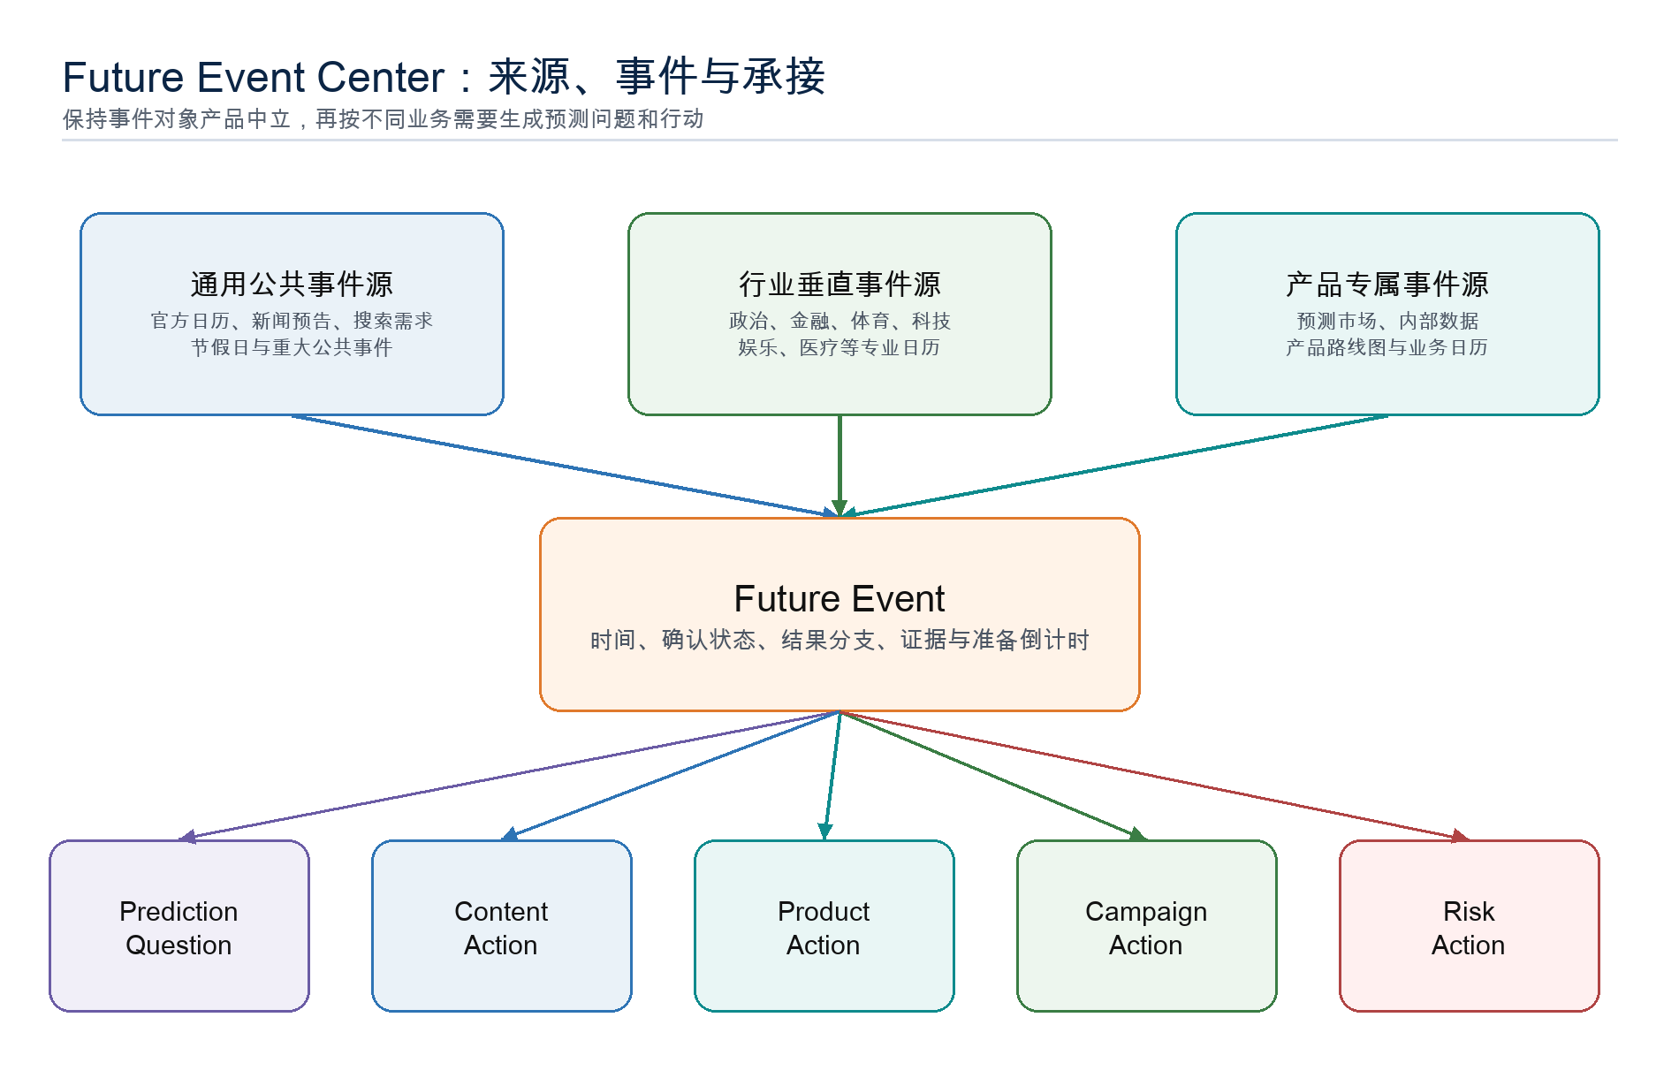
图 3 Future Event Center 的来源与承接

4.1 Future Event 的核心信息
- 事件身份：标题、主题、主体、地区和语言。
- 时间：准确日期、时间窗口、条件触发或持续进程。
- 确认状态：传闻、报道、预期、官方确认、进行中、完成、延期或取消。
- 证据：主来源、辅助来源、最后核验时间。
- 结果分支：可能结果、当前概率和关键触发条件。
- 准备计划：T-30、T-7、T-1、发生时和结果后的动作。
- 产品准备：是否已有预测市场、专题页、Push 或活动能力。

4.2 第一版怎么做
- 从 Predx 现有市场反向聚合现实事件，形成 Future Event 种子库。
- 接入少量官方和行业日历，自动数据进入候选队列，人工确认后入库。
- 建立 10-20 个周期模板，自动生成下一期事件。
- 保留人工录入，用于战略、地区、内部和暂定事件。
- 事件进入发生窗口后自动转入实时热点雷达。

5. 事件化处理与 Event Card

5.1 从信号到统一事件
帖子、新闻、视频、市场和日历记录只是 Source Signal。系统先标准化时间、平台、作者、语言、正文、实体和互动数据，再完成内容去重和事件聚类。
步骤 | 具体动作 | 主要产物
标准化 | 统一时间、语言、链接、作者、实体和平台指标 | 标准 Source Signal
内容去重 | 识别相同 URL、转发、转载、同源新闻和搬运 | 传播关系与独立来源数
事件聚类 | 结合主体、动作、时间、地点和语义判断同一事件 | 事件候选与叙事簇
人工治理 | 合并、拆分、设置主事件/子事件、指定权威来源 | Canonical Trend Event
​

5.2 Event Card 八大模块
模块 | 需要回答的问题
1. 事件身份 | 谁在何时发生了什么，属于哪类热点，与哪些事件相关。
2. 事实与证据 | 哪些已确认、哪些未确认，来源是否独立可靠。
3. 传播热度 | 当前规模、增速、加速度和跨平台扩散情况。
4. 生命周期 | 处于萌芽、上升、爆发、峰值、回落还是长尾。
5. 受众结构 | 谁在关注、为什么关注、知识水平和产品意图如何。
6. 平台传播 | 首发、发酵、目标受众、执行和承接平台分别是什么。
7. 窗口与风险 | 注意力、内容、产品窗口还剩多久，风险是否可控。
8. 系统初步信号 | 信息是否足够进入机会判断，需要观察哪些方向。
​

5.3 分析方法
- 生命周期：结合规模、增速、加速度、跨平台扩散和内容饱和度判断，并显示置信度。
- 受众：区分已观察受众、潜在兴趣受众和 Predx 目标受众，重点分析兴趣、社区、语言、地区和参与动机。
- 窗口：分别估算注意力窗口、内容窗口、产品窗口和长尾窗口；剩余窗口需扣除生产、审批和发布耗时。
- 平台：先做平台内标准化，再比较传播势能、受众重合、内容形式、产品意图和饱和度。
MVP 自动采集来源和互动；模型生成摘要、聚类、生命周期和受众建议；人工确认事件边界、事实、风险和是否进入机会判断。

6. Opportunity 判断与承接策略
Opportunity 判断位于完整 Event Card 之后。它读取事件卡全部信息，再结合 Predx 的产品、品牌和资源条件，决定参与、观察或拒绝。
判断维度 | 核心问题
Predx 相关性 | 与产品、用户、品牌、市场和长期叙事是否相关。
增长价值 | 能否带来有效触达、拉新、激活、留存或合作价值。
参与资格 | 是否拥有数据、产品、专家或独特观点。
平台与受众 | 讨论在哪里、目标用户在哪里、在哪执行最有效。
产品承接 | 是否已有市场、专题页、Push 或活动能力。
时间与资源 | 剩余窗口是否足以完成关键动作。
风险 | 事实、品牌、法律、平台和地区风险是否可控。
​

6.1 平台角色
必须区分首发平台、发酵平台、目标受众平台、执行平台和产品承接终点。哪里最热，不一定就是最适合转化的平台。

6.2 参与方式
- 信息：摘要、时间线、FAQ、事实核验和多方观点。
- 观点：支持、反对、补充、条件性或反常识角度。
- 预测与数据：概率、情景、关键变量、舆论与市场分歧。
- 互动与娱乐：投票、竞猜、AMA、Meme 和视频。
- 产品与活动：预测市场、专题页、Push、挑战赛、KOL 和社区活动。
- 风险动作：观察、内部准备、澄清、暂停、拒绝或撤回。

6.3 产品承接路径
适配程度 | 推荐路径
低相关或产品未准备 | 只做品牌/内容，或继续观察。
中等相关 | 内容先行，通过专题页筛选意向用户。
高度相关且有现成市场 | 内容直接连接 Predx 市场或产品页面。
战略级、高价值 | 新建市场、专题、活动和多渠道战役。
自有数据形成新闻点 | 由产品信号反向生成内容和热点。
​

7. 目标架构与统一行动任务包
一个热点可以同时服务曝光、拉新、激活和留存，但不同渠道不必承担全部目标。系统先定义主目标、次目标、权重和护栏，再进行目标—受众—渠道—动作适配。
目标 | 主要承担渠道/系统 | 示例动作
曝光 | X、TikTok、媒体、KOL | 快评、概率卡、短视频和品牌观点
兴趣与信任 | Reddit、YouTube、社区 | 情景分析、讨论和深度解释
拉新 | 社媒＋专题页 | 热点内容、产品入口和低门槛解释
激活 | Predx 产品 | 对应市场、首页推荐和首次参与路径
留存 | Push、邮件、Watchlist | 概率变化、结果和相关事件提醒
​

7.1 统一行动任务包包含什么
- 目标：主目标、次目标、权重、目标受众和成功指标。
- 统一内核：确认事实、核心叙事、必说、禁说和风险边界。
- 行动组合：内容、产品、渠道、营销、社区、风控和数据任务。
- 产品承接：目标市场、页面、CTA、追踪参数和用户路径。
- 执行要求：负责人、优先级、截止时间、审核和备用方案。
核心含义 统一不等于所有渠道发布同一内容，而是所有系统基于同一目标、事实和边界完成不同形式的专业响应。

8. 执行、审核与发布

8.1 标准行动模板
系统使用少量标准模板把任务包转成具体任务。MVP 先覆盖高频场景，不建设复杂工作流。
模板类别 | MVP 示例
内容 | X 实时短帖、概率变化帖、Thread、Reddit 讨论、结果快讯和复盘。
产品 | 关联现有市场、新建市场请求、首页推荐、Push 和结果提醒。
营销/社区 | 热点竞猜、社区讨论和 KOL 预测邀请。
风控/数据 | 事实核验、高风险审批、追踪参数和效果回流。
​

8.2 执行确认
各渠道在统一行动任务包范围内完成专业改编。发布前只确认事实、必说禁说、产品链接和风险；发布后保存实际内容、平台、账号、时间和链接。

8.3 审核与异常
- 低风险由渠道负责人确认，中风险由内容/热点负责人审核，高风险进入品牌、法务或风控审批。
- 事实变化、产品不可用或风险升级时，支持继续、更新、暂停、撤回或更正。
- 任务状态保持简洁：待接受、生产中、待审核、已批准、已执行、已回传；另设拒绝、失败、取消和撤回。

9. X 矩阵运营子系统接入（简化版）
X 矩阵系统是热点系统在 X 平台的专业执行终端。热点系统不复制账号规则，也不直接控制具体账号；X 系统基于既有账号目标、受众、人格和状态完成路由与执行。
热点系统提供 | X 子系统负责 | X 子系统回传
事件、目标、受众、核心事实、角度/母版、必说禁说、产品链接和窗口 | 选择账号、内容改编、发布顺序、时间、互动和账号风险 | 接受/拒绝、账号方案、最终文案、链接、曝光互动点击和异常
​
接入流程 热点系统生成 X 任务 → X 系统推荐账号和行动方案 → 人工确认 → X 系统执行 → 结果回传。

双方共享 event_id、opportunity_id、action_package_id、x_task_id 和 publication_id，以便把 X 表现与产品注册、激活和留存结果关联。

10. 监控、追踪与归因
环节 | 基础动作 | 进阶动作
实时监控 | 检查事实、舆情、账号、链接和产品状态 | 异常阈值、自动提醒和跨系统暂停
平台追踪 | 曝光、互动、分享、点击和最终发布链接 | 目标受众覆盖、讨论质量和账号贡献
产品追踪 | 访问、注册、首次预测和再次预测 | 用户分群、长期价值和增量实验
成本追踪 | 人工、内容、活动、KOL 和工具成本 | 单位增长成本和机会级 ROI
归因 | 统一追踪参数和直接路径 | 时间窗口贡献与对照实验
​
所有动作至少关联 event_id、opportunity_id、action_package_id、task_id 和 publication_id。直接归因优先；自然传播采用贡献判断，不伪装成精确因果。

11. 复盘与学习
复盘不以一个总分替代诊断，而是判断问题发生在发现、判断、生产、平台、内容、产品还是留存环节。
阶段 | 核心指标 | 结果不好时优先优化
发现 | 发现领先时间、有效机会召回 | 来源、关键词、种子账号和异常阈值
判断 | 机会命中率、人工采纳率 | 相关性、平台、产品和窗口权重
生产 | 立项到发布耗时、窗口内完成率 | 模板、任务组合和审批速度
平台/内容 | 有效触达、互动质量、产品点击 | 平台选择、受众、角度、CTA 和发布时间
产品 | 注册、首次预测、激活率 | 落地页、注册和首次参与路径
留存 | 再次访问、再次预测 | 结果提醒、相关市场和个性化推荐
经济性 | 单位激活成本、ROI | 渠道组合、资源投入和自动化
风险 | 错误、投诉、撤回、账号处罚 | 证据、品牌和审批规则
​

11.1 典型漏斗诊断
- 曝光高、点击低：受众或产品连接有问题。
- 曝光低、转化率高：内容有效，但分发不足。
- 点击高、注册低：落地页或注册流程有问题。
- 注册高、激活低：首次产品体验没有承接热点意图。
- 激活高、留存低：缺少结果提醒和相关事件推荐。
每次复盘必须形成可执行结论：继续什么、停止什么、实验什么，以及需要更新哪条来源、评分、渠道、模板或产品规则。

12. 核心对象与组织责任
核心对象 | 作用
Source Signal | 来自平台、日历、市场或内部数据的最小信号。
Trend / Future Event | 统一现实事件及其时间、证据、生命周期和结果分支。
Event Card | 对事件进行客观结构化理解。
Opportunity Card | Predx 是否以及为什么参与的业务判断。
Action Package | 跨系统目标、事实、边界和任务协议。
Execution Task | 交给具体执行系统的一次行动请求。
Publication | 实际发布、上线或活动记录。
Performance / Learning | 执行结果和复盘结论。
​
角色 | 核心责任
热点运营负责人 | 主题策略、机会立项、目标和资源协调、周期复盘。
研究/值班运营 | 雷达巡检、聚类修正、证据核验和机会初判。
内容策略 | 核心叙事、母版、事实和品牌表达。
渠道/子系统 Owner | 专业改编、排期、发布、互动和数据回传。
产品运营 | 市场、专题、推荐、Push 和产品承接。
品牌/法务/风控 | 高风险审批、暂停、撤回和事故处置。
数据/产品/工程 | 对象、接口、指标、归因、可靠性和权限。
​

13. MVP 路线图
MVP 原则 终局设计大而全，但第一阶段只验证一条高相关、可执行、可追踪、可复盘的真实闭环。

阶段 | 建议周期 | 建设范围 | 关键产物
Phase 0 对齐 | 2 周 | 主题边界、来源、规则、历史样本、X 接口和产品漏斗 | 词典、样本集、账号能力摘要、指标口径
Phase 1 雷达与事件卡 | 4-6 周 | 3-4 个来源、去重聚类、Event Card、人工研判 | 热点池、事件卡、预警和审核台
Phase 2 机会与 X 闭环 | 4-6 周 | Opportunity、目标适配、行动包、X 任务与回传 | X 执行任务、账号方案、发布链接
Phase 3 产品与复盘 | 4 周 | 产品点击、注册、首次预测、成本和复盘 | 漏斗看板、归因和策略更新
Phase 4 扩展 | 持续 | 更多平台、Future Event 自动化和低风险半自动 | 模板库、规则引擎和多渠道协同
​

13.1 推荐第一条支线
建议优先选择高频、结果明确、产品天然相关且风险相对可控的主题，例如体育赛事；如果业务优先政治新闻，则提高证据和审批要求。
推荐链路：赛事日历/实时信号 → Event Card → Opportunity → X 账号路由 → 概率内容 → Predx 市场 → 注册/首次预测 → 结果提醒 → 复盘。

13.2 MVP 验收
- 优先来源稳定采集，事件证据可追溯。
- 相对纯人工监控获得可测量的发现领先时间。
- Event Card 能支持人工完成参与/观察/拒绝判断。
- X 任务状态、账号、文案和发布链接可以完整回传。
- 内容点击可以关联到注册和首次预测。
- 每个已执行机会形成一次简洁复盘并更新至少一条规则。

14. 下一轮需要确认的业务决策
决策项 | 建议默认方案 | 需要确认
首批主题 | 3-5 个 Predx 高相关主题 | 具体清单与排除项
首批输入 | X、Reddit、YouTube、预测市场＋1 个本地源 | API、供应商和合规可用性
Future Event | 预测市场种子库＋官方/行业日历＋人工录入 | 首批日历和维护 Owner
执行系统 | X 矩阵＋Predx 产品运营 | 接口成熟度和责任人
目标市场/语言 | 团队可直接审校的 1-2 种语言 | 地区和本地化责任
北极星结果 | 有效增长价值＋热点行动 ROI | 核心产品行为和价值权重
风险审批 | 高风险和重大品牌议题强制审批 | 审批人、值班和 SLA
​
最终建议 先用有限主题和 X 矩阵跑通一条“发现—判断—内容—产品—归因”闭环，再扩展 Future Event 自动化、更多平台与低风险半自动执行。

15. 五类热点输入：具体建设方法
本章把“热点从哪里来”展开到可直接配置来源、刷新频率和运营准备的粒度。五类入口不是五套孤立系统，而是共享实体词典、来源库、事件模型和统一候选池。

15.1 实时突发热点
来源层级 | 建议接入 | 采集方式 | 判断用途
综合热榜 | Google Trends、X Trends、YouTube Trending、本地搜索/资讯热榜 | API、合规数据供应商或定时抓取；5-15 分钟刷新 | 发现已开始扩散的事件，观察关键词、地区和速度
权威事实源 | 政府、监管机构、赛事组织、公司 IR、项目官方账号 | RSS、网页变更、官方账号列表；按主题设置优先级 | 核实事实、时间和原始声明，避免把转载当首发
新闻与垂直媒体 | 通讯社、财经、政治、体育、科技和娱乐媒体 | RSS/API/站点订阅；保留来源等级和发布时间 | 补充背景、不同叙事和跨区域传播
社媒种子网络 | 记者、研究员、KOL、社区管理员、项目方与高质量用户 | 维护账号库；监听发帖、转发和共同提及 | 在热榜前捕捉弱信号，识别传播起点
社区与异常信号 | Reddit、Discord/Telegram 社区、论坛、站内搜索和用户反馈 | 关键词/实体监听、量级和增速阈值 | 发现尚未进入主流媒体的圈层事件
​
基础准备：主题词典、实体别名、来源白名单/黑名单、种子账号库、地区语言和事实核验规则。进阶能力：同一指标在短时间内异常增长、多个独立来源同时出现、或信号从圈层平台跨到大众平台时自动预警。

15.2 可预见未来事件
来源 | 典型内容 | 如何进入 Future Event Center
预测市场 | 选举、政策、赛事、商业、科技、文化事件及揭晓时间 | 从多个问题归并现实事件；保留市场概率，但不把问题等同于事件
官方公共日历 | 选举、会议、听证、政策生效、发布会、外交访问 | 结构化日期、主办方、地区和确认状态；官方变更优先覆盖
行业垂直日历 | 财报、经济数据、体育赛程、影视上线、颁奖、科研会议 | 按行业适配字段；对结果型事件预设结果分支
新闻与社媒预告 | “将于”“计划”“预计”“下周发布”等信息 | 抽取未来时间、主体、动作和证据；人工确认后入库
产品与内部日历 | Predx 市场结算、版本发布、活动、合作和运营节点 | 由产品/运营系统同步；可直接生成准备任务
人工策划 | 尚无标准数据源的战略事件、地区事件和暂定事项 | 表单录入；必须标记负责人、证据和复查日期
​
关键规则 未来事件必须有“时间类型＋确认状态＋下一次核验时间”。日期不确定并不等于不能入库，但必须以时间窗口或条件触发方式表达。

15.3 周期性热点
周期热点不是每次重新发现，而是建立模板：周期规则、提前量、权威来源、往期热度、常见受众、内容资产、产品需求和风险点。系统据此自动生成下一期 Future Event。
模板示例 | 生成规则 | 提前准备
赛事 | 按赛程或阶段生成；遇延期同步更新 | 球队/选手实体、概率内容模板、赛前/赛中/赛后动作
财报与经济数据 | 按财报日历或统计机构日历生成 | 历史基线、市场预期、结果分支、合规表达
节日/纪念日 | 年度重复；地区和语言分别维护 | 品牌适配、文化禁忌、常青内容和活动机制
颁奖/发布季 | 按官方日程与提名流程生成 | 候选对象、社区受众、预测题和结果快讯模板
​

15.4 长期结构性议题
长期议题本身未必有爆发时间，例如 AI 治理、气候变化、宏观衰退、社会公平或加密监管。应建立“母题—子议题—实体—立场—触发器”知识树，并持续记录长期兴趣基线。
- 输入：行业报告、政策文件、用户访谈、历史高表现内容、搜索常青需求、社区长期争议。
- 触发器：新政策、新人物表态、新数据、突发事故、司法进展、产品突破或纪念节点。
- 激活判断：新信号与母题实体/观点匹配，且热度或独立来源数显著高于日常基线。
- 准备资产：背景卡、时间线、核心数据、观点谱系、Predx 长期叙事和禁区。

15.5 内部与自造热点
内部信号 | 触发示例 | 可形成的外部动作
市场概率 | 短时间大幅变化或与公众叙事明显背离 | 概率异动内容、解释、相关市场推荐
交易/参与 | 交易量、参与人数、地区或人群异常增长 | Predx 数据洞察、榜单、社区讨论
搜索与浏览 | 站内搜索上升但市场供给不足 | 新建市场、专题页、解释内容
产品节点 | 新功能、合作、结算或里程碑 | 发布活动、用户故事、产品教育
主动策划 | 品牌议题、竞猜、挑战赛、KOL 联动 | 预热—引爆—参与—结果的完整活动
​
自造热点必须标注为内部发起，并设置“能否被外部事实支持、能否形成真实参与、品牌风险和失败退出条件”，避免只制造表面声量。

16. 从 Source Signal 到 Event Card：操作细则

16.1 去重、聚类与事件层级
对象 | 定义 | 处理规则
Source Signal | 一条帖子、新闻、视频、日历项、预测问题或内部异常 | 保留原文、作者、时间、平台、互动、语言、URL 和采集时间
传播副本 | 转发、转载、搬运、引用或同一稿件 | 不重复计作事实来源；保留传播贡献和路径
Narrative Cluster | 围绕同一事件的某个叙事、观点或争议 | 允许多个叙事共存，避免把反对观点误判为不同事件
Trend Event | 可被一致描述的现实世界事件 | 以主体＋动作＋时间＋地点＋结果为主键语义
主/子事件 | 长期进程与其中的阶段性进展 | 主事件聚合背景，子事件拥有独立窗口和行动
​
硬去重先处理相同 URL、平台原生转发和完全相同文本；软去重再用标题/正文相似度、实体、时间和来源关系识别转载。事件聚类同时使用主体、动作、时间、地点和语义，不只依赖关键词。低置信聚类进入人工合并/拆分队列。

16.2 Event Card 八大模块：字段、数据与判断
模块 | 核心字段 | 数据/分析方法 | 对下一步的指导
事件身份 | event_id、标题、类型、主题、实体、地区、语言、主/子事件 | 实体抽取＋人工规范名；连接 Future Event/周期模板 | 确定事件边界及适用业务线
事实与证据 | 事实清单、未确认点、来源等级、独立来源数、最后核验 | 官方源优先；区分原始声明、报道和评论；冲突检测 | 决定能说什么、是否需要等待
传播热度 | 声量、增速、加速度、独立作者、互动、跨平台数 | 平台内归一化；与主题历史基线比较；剔除重复和疑似机器人 | 判断事件势能，而非只看绝对热度
生命周期 | 阶段、峰值预测、饱和度、置信度 | 声量曲线＋增速/加速度＋跨平台扩散＋新信息率 | 决定快讯、解释、深度或复盘
受众结构 | 已观察/潜在/目标受众，地区、语言、兴趣、动机、意图 | 作者画像、社区、话题共现、互动者抽样、站内相似人群 | 选择受众、角度、表达难度和 CTA
平台传播 | 首发、发酵、目标受众、执行和承接平台 | 跨平台时间线、受众重合、形式适配、意图和饱和度 | 避免把“最热平台”误当“最佳转化平台”
窗口与风险 | 注意力/内容/产品/长尾窗口，事实/品牌/法律/平台风险 | 历史同类曲线、事件日程、生产 SLA、风险规则 | 判断现在做什么、最晚何时做、是否参与
系统初步信号 | 信息完整度、异常项、建议观察方向、置信度 | 规则＋模型提示；不直接替代 Opportunity 决策 | 决定是否具备进入机会判断的条件
​

16.3 生命周期怎么判断
阶段 | 常见信号 | 适合动作
萌芽 | 量级低但增速高；少数高质量源出现；信息仍不完整 | 核验、观察、准备事实卡和产品能力
上升 | 多个独立来源加入；跨平台扩散；新信息率高 | 快讯、解释、观点、产品预备或轻联动
爆发/峰值 | 绝对声量高、互动集中、主流媒体/KOL 进入 | 高辨识度内容、互动、产品直连；避免同质化
回落 | 增速转负、重复内容增加、新信息减少 | 结果、影响、复盘、长尾搜索内容
再激活 | 新证据或新节点使增速再次上升 | 作为子事件重开窗口，更新原 Event Card
​
MVP 不追求复杂预测模型：每 15-30 分钟计算主题内标准化声量、增速和加速度，再结合跨平台数、新信息率和人工确认给出阶段与置信度。积累历史样本后，再按主题建立峰值和窗口模型。

16.4 受众和行动窗口怎么判断
- 受众分三层：实际在讨论的人、可能对事件感兴趣的人、Predx 真正希望触达的人。三者可能重合，也可能完全不同。
- 受众证据来自作者自述、关注关系、常发主题、所在社区、语言地区、互动内容和站内历史行为；敏感属性不得无依据推断。
- 注意力窗口看公众讨论何时衰减；内容窗口看某种内容形态何时仍有新增价值；产品窗口看用户何时仍可行动；长尾窗口看结果和知识需求持续多久。
- 实际可用窗口＝预计窗口－制作耗时－审核耗时－分发准备。若可用窗口小于最短执行 SLA，则转为观察、简化动作或放弃。

17. 从 Opportunity 到统一行动任务包

17.1 Opportunity Card 最小模板
字段组 | 必须记录
结论 | 参与 / 观察 / 拒绝；判断时间；负责人；有效期
理由 | Predx 相关性、增长价值、参与资格、平台受众、产品准备、窗口与风险
目标 | 主目标、次目标、权重、目标受众、目标行为和护栏
承接策略 | 参与方式、平台角色、产品路径和成功条件
约束 | 不可确认事实、不可用平台/地区、资源上限、复查触发器
​
机会判断不建议一开始使用单一总分自动决策。MVP 用红黄绿或 1-5 级辅助比较，但保留维度明细和人工结论：任何高风险、无事实基础或产品不可用都可以直接否决。

17.2 多目标适配逻辑
输入 | 系统判断 | 输出
曝光＋拉新＋留存均为目标 | 按主次、权重、受众阶段、渠道能力和事件窗口分配 | 不同渠道承担不同目标，形成组合动作
同一平台既要曝光又要转化 | 把目标拆成内容序列或同帖不同入口 | 主帖负责传播，回复/Thread/置顶链接负责转化，后续结果帖负责留存
目标冲突 | 例如最大化曝光会增加品牌风险或降低转化质量 | 以主目标和护栏优先，记录被牺牲指标
资源不足 | 比较机会价值、最小有效动作和剩余窗口 | 缩小平台/内容范围，或改为观察
​

17.3 统一行动任务包完整字段
模块 | 内容 | 谁使用
任务包身份 | action_package_id、事件、机会、版本、有效期和负责人 | 全部执行系统
目标架构 | 主/次目标、权重、目标受众、目标行为、KPI 和护栏 | 渠道、产品、数据
统一事实 | 已确认事实、证据、待确认点、更新时间 | 内容、产品、品牌
统一叙事 | 核心判断、可选角度、必说、禁说、语气和品牌边界 | 内容、社媒、PR、KOL
行动组合 | 渠道任务、产品任务、活动任务、社区任务、风控和数据任务 | 各子系统
产品承接 | 市场/页面、CTA、用户路径、追踪参数、不可用时备选方案 | 产品、增长、渠道
节奏与依赖 | 优先级、最晚完成时间、先后顺序、依赖和停止条件 | 项目协调与执行系统
审核与风险 | 风险等级、审核人、事实变化和舆情异常时怎么做 | 品牌、法务、负责人
回传要求 | 最终内容、账号、发布时间、链接、成本、平台和产品结果 | 数据与复盘
​
边界再确认 行动任务包既是统一对外口径，也是内容、产品、营销、社区和风控分别如何响应的跨系统协议。它规定共同目标与边界，不替代各专业系统的具体执行规则。

18. X 矩阵与产品系统的接口

18.1 X 矩阵适配
步骤 | 热点系统 | X 矩阵子系统
任务下发 | 给出事件、目标、受众、核心事实、可选角度、边界、产品链接和窗口 | 校验任务完整性，返回接受/拒绝及原因
路由建议 | 不指定具体账号或只给约束 | 按账号既有目标、受众、人格、内容类型、状态和风险选择账号
内容执行 | 提供统一内核和截止时间 | 完成 X 原生改编、主帖/回复/Thread 组合、排期和互动
人工确认 | 热点负责人确认事实与目标未偏离 | 账号负责人确认账号适配和最终文案
结果回传 | 接收并关联产品结果 | 回传账号、版本、发布时间、链接、曝光、互动、点击和异常
​
如果一个事件同时追求曝光与转化，X 子系统可将其编排为：高覆盖账号主帖扩大曝光 → 专业账号补充概率和证据 → 回复/Thread 放产品入口 → 结果揭晓后由留存型账号跟进。账号角色仍由 X 系统自己的成熟规则决定。

18.2 产品承接的四种模式
模式 | 适用条件 | 典型路径 | 重点指标
内容先行 | 产品相关性尚不确定或用户意图偏低 | 内容 → 解释/专题页 → 再筛选产品兴趣 | 有效阅读、专题点击、兴趣信号
轻产品联动 | 相关但产品准备一般 | 内容 → 相关市场集合/Watchlist/提醒 | 点击、收藏、提醒订阅
产品直连 | 高度相关、市场已上线且窗口明确 | 内容/活动 → 对应市场 → 注册 → 首次预测 | 注册、首次预测、激活成本
产品反向造热点 | 内部概率或行为数据有外部新闻价值 | 产品异动 → 数据内容 → 外部讨论 → 回流产品 | 外部引用、品牌认知、增量参与
​
选择模式时同时看 Product Fit 与 Product Readiness。高度相关但产品未准备好，不应强行直连；可以先做内容、准备页面或直接放弃窗口。

19. 发布后监控、归因与复盘模板

19.1 发布后只做三件事
- 确认实际执行没有偏离行动任务包：记录最终文案/素材、平台、账号、发布时间和链接。
- 监控事实、舆情、账号和产品链接；事实改变或风险升级时人工选择更新、暂停、撤回或更正。
- 把平台表现、产品漏斗和成本回传到同一事件与机会下，为复盘提供完整证据。

19.2 单次热点行动复盘卡
复盘模块 | 要回答的问题 | 可采取的优化
发现 | 是否足够早？来源是真正的首发还是二次传播？漏掉了什么？ | 新增/降权来源，更新关键词、账号和阈值
事件理解 | 是否正确聚类？事实、生命周期、受众和窗口判断哪里偏差？ | 调整事件边界、基线、人工规则和样本
机会判断 | 参与/拒绝是否正确？目标、平台、产品和风险判断是否成立？ | 更新维度权重、否决条件和业务策略
行动设计 | 目标是否清晰？各渠道分工是否合理？动作是否过多或不足？ | 优化任务组合、内容序列、CTA 和产品模式
生产发布 | 是否赶上窗口？瓶颈在制作、审核还是产品准备？ | 增加模板、明确 SLA、减少不必要环节
平台内容 | 谁看到了、为什么互动/不互动、是否带来有效点击？ | 调整账号、受众、角度、形式、时间和分发
产品漏斗 | 访问→注册→首次预测→再次预测在哪一步流失？ | 优化落地页、注册、首次体验、提醒和推荐
成本风险 | 投入是否值得？是否出现错误、投诉、撤回或账号处罚？ | 调整资源上限、证据要求、审批和平台规则
​
复盘结论固定输出四项：继续什么、停止什么、下次实验什么、更新哪条系统规则。管理层看业务结果与重大风险；执行团队看具体漏斗与规则更新。

20. MVP 功能清单与验收口径
模块 | MVP 必做 | 暂不做 | 验收口径
热点输入 | X/新闻或热榜/预测市场/1 个垂直日历＋人工录入 | 一次接全平台和全部行业 | 稳定采集、来源可追溯、失败可见
Future Event | 事件库、确认状态、时间窗口、T-7/T-1 提醒、转实时 | 自动发现所有未来事件 | 可提前准备且变更可更新
事件化 | 硬去重、模型辅助软去重/聚类、人工合并拆分 | 完全自动聚类 | 同一事件不被大量重复；边界可修正
Event Card | 八大模块、证据链接、人工确认和置信度 | 高精度生命周期预测 | 支持参与/观察/拒绝判断
Opportunity | 维度卡、红黄绿、人工结论、多目标和产品模式 | 黑盒自动决策 | 结论有证据、有负责人、有有效期
行动任务包 | 目标、事实、边界、X 任务、产品任务和回传要求 | 复杂 BPM/版本树 | X 与产品团队无需二次猜测需求
X 接入 | 任务下发、账号方案、人工确认、发布结果回传 | 自动发所有账号 | 从事件可追到账号和最终链接
产品与归因 | 统一参数、访问、注册、首次预测和基础成本 | 精确计算所有自然传播因果 | 至少跑通直接链路并可解释
复盘 | 单次复盘卡和规则更新记录 | 复杂机器学习自优化 | 每次行动产生明确改进项
​

